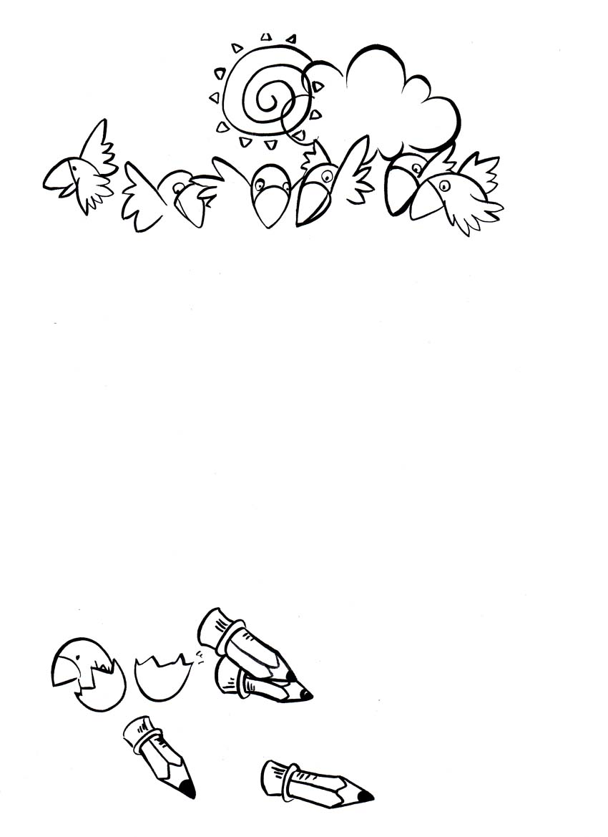

جنگ کودک
به مناسبت غدیر

